

Po jednoměsíční přestávce se vám, vážení čtenáři, dostává do rukou toto „prázdninové“ číslo našeho Zpravodaje. Najdete v něm druhou část textu o pěší výpravě z Břevence na Rešovské vodopády a Rudu, samozřejmě vám přiblížíme všechny další prázdninové aktivity Pulchra Silva a protože už je těsně před naším největším letošním projektem - - BAREVNÝM VÍKENDEM, dovolíme si vás na něj znovu pozvat.
_________________________________________________________
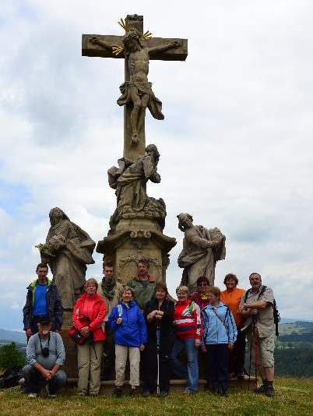
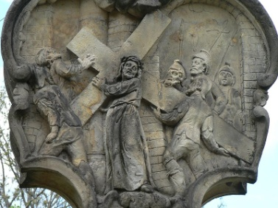
PĚŠÍ VÝLET NA „REŠÁKY“
v sobotu 21. června
V červnovém čísle Zpravodaje jsme o tomto výšlapu stačili uvést jen to, že přes nejisté počasí na tuto túru vyrazilo 13 turistů, kteří se vydali z Břevence proti toku Dražůvky a Markovského potoka. Prošli zaniklou hornickou osadou Markov, kolem „kamenných hradeb“ pod Rudou a nahlédli do útrob impozantního důlního díla ztraceného v lese nedaleko cesty k Rešovským vodopádům. Pak následoval sestup do údolí Huntavy, jež tu vytvořila úžasné Rešovské vodopády.
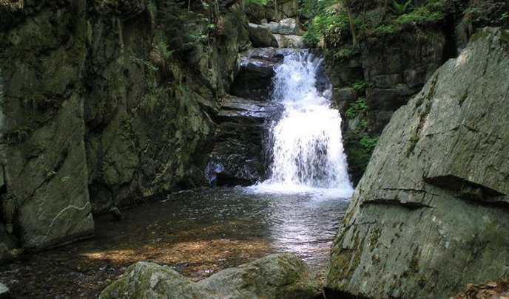
Huntava, pramenící ve Stříbrných Horách u Horního Města zde vyhloubila na svém horním toku hluboké skalnaté údolí s četnými a velmi malebnými kaskádami i několika vodopády – největší v Nízkém Jeseníku. Území s rozlohou 72 ha je od roku 1966 státem chráněno.
Po svačince v altánku nad hlavním vodopádem se vydáváme na procházku po lávkách a žebřících kaňonovitým údolím Huntavy, kde se hojně zachovaly původní jedlobučiny s kapradinami i mechová společenstva stinných skal a padlých stromů. Dozvídáme se nové zajímavosti, jež se týkají těchto míst a využíváme také služeb zdejší „samoobslužné pří rodní restaurace“.
Pak už se vydáváme na zpáteční cestu vedoucí nejdřív lesem a pak kolem rudského hřbitova do Rudy. Zde nemůžeme vynechat Křížový vrch se 14-ti kříži s uměleckými reliéfy pašijových scén. Křížová cesta, která začíná u poutního kostela P. Marie Sněžné, zde byla zbudována.
r. 1760 královským rychtářem Grőschelbergem.

ROČNÍK II

ČÍSLO 7
ČERVENEC-SRPEN 2014

Nejvýznamnější prázdninovou akcí byl zřejmě tradiční autobusový zájezd ZZS, který tentokrát směřoval za slovenskou hranici a početným účastníkům nabízel velmi atraktivní prohlídky. V srpnu se uskutečnil také čtvrtý letošní cyklistický výlet, jenž směřoval do Úsova a severní části Litovelského Pomoraví. V závěru dvojlistu najdete pozvánku na nejvýznamnější akci roku i plakát s programem BAREVNÉHO VÍKENDU.
__ _______________________________________________________

Na vrcholu kopce (589 m) se u sousoší Kalvárie fotíme a pak spokojeni scházíme dolů do Břevence.
Výšlap se nám vydařil a všem se velmi líbil.
(red)

_______________________________________________________________________________________________________
ZÁJEZD NA SLOVENSKO
v sobotu 19. července 2014
Tradičně horké až tropické počasí provázelo opět program zájezdu na západní Slovensko. Vyjíždíme zavčasu (Břeveňáci již v 5.5o hod.), abychom absolvovali co nejdříve tranzitní trasu přes Olomouc, Přerov, Uherské Hradiště a hraniční Bílé Karpaty do Pováží.
První zastávkou jsou PIEŠŤANY - město, jehož historie je velmi úzce spjata se zdejšími lázněmi. Již od prehistorických dob tu lidé využívali minerálních pramenů (což dokazuje nález Moravanské venuše) a zdejší zřídla znali také římští legionáři. Středověké město, nesoucí tehdy jméno Pescan je zde připomínáno již r. 1113, léčivé prameny uvádějí i texty z 16. stol. Město i lázně tu až do r. 1945 vlastní rod Erdődyovců, který první lázeňské objekty budoval (1778-1813).
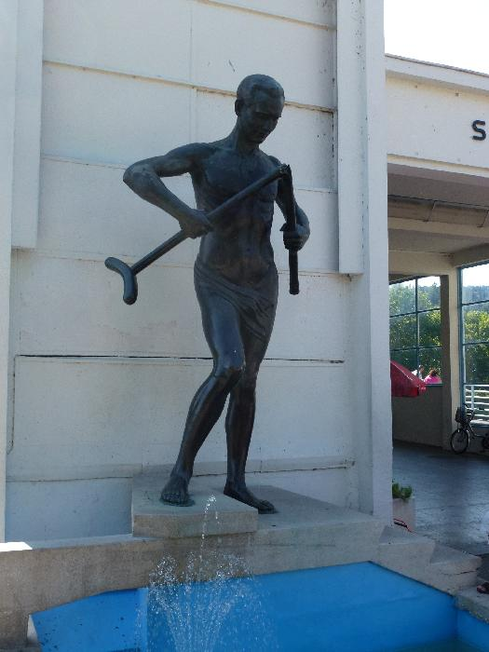
Později byly lázně pronajímány rodině Winterů. Lázním dominují neoklasicistní budovy a objekty z doby po znárodnění (hlavně na Kúpelnom ostrove).
Procházku lázeňským areálem začínáme u Kolonádového mostu a symbolické sochy muže lámajícího berlu. Obdivujeme parky i lázeňské domy (Balnea či Thermia Palace), chutnáme minerální vodu i zdejší oplatky a po poslechu „lázeňské kapely“ se spokojeni vracíme podél Váhu k autobusu.
Z Piešťan přejíždíme Povážím dál k jihu a z dálnice pak odbočujeme k městu TRNAVA. Toto starobylé město je atraktivní a velmi krásné. Pan Moťka nás dovezl až téměř do centra města, nedaleko městské věže (z roku 1574). Vystupujeme na ni a máme štěstí na šikovnou průvodkyni historickou expozicí i na krásné výhledy. Dozvídáme se, že Trnava byla na Slovensku prvním sídlem, které obdrželo výsady svobodného královského města (už r. 1238 od Bély IV.) a právě sem se v době tureckých vpádů od r. 1543 uchýlil ostřihomský arcibiskup a na 200 let tak město bylo církevním i kulturním centrem Uher. Sídlí tu univerzita, jsou tu jezuitské koleje, divadlo a vedle řady kostelů také katedrální chrám.
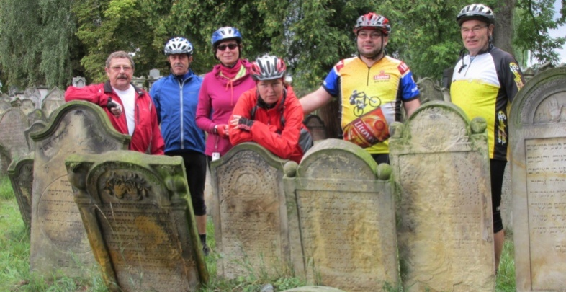
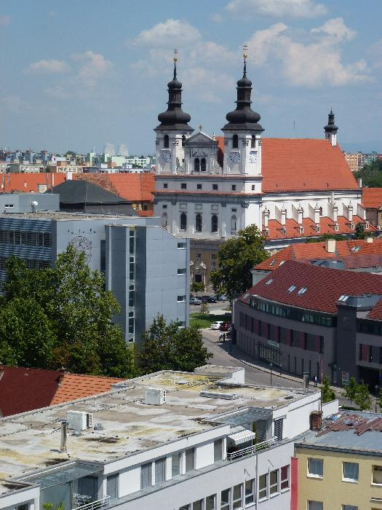
Trnava nás zaujala a velmi se nám líbí i její památky. Stíháme tu poznat téměř celé historické centrum, procházíme expozice zdejšího muzea (je v areálu bývalého kláštera klarisek) a nahlížíme také do univerzitního kostela sv. Jana Křtitele.
Jen nedaleko od Trnavy se nachází další cíl našeho zájezdu, původní hrad přestavěný na renesanční pevnost s rozsáhlými sklady. Jde o národní kulturní památku Slovenska – dříve hrad a pak majestátní zámek ČERVENÝ KAMEŇ.
Původní hrad byl postaven českou královnou Konstancií Uherskou před r. 1240. Byl majetkem uherských králů i řady šlechtických rodů. (Zápolských, Fuggerů i Pálfiovců). Anton Fugger jej dal přestavět na pevnost s obrovskými sklady, zámek pak byl upraven v barokním stylu. Část účastníků si v rámci I. okruhu prohlédla reprezentativní pokoje v zámeckém křídle, druhá skupina pak navštívila jedinečné suterénní klenuté sklady i části bývalého hradu. Oba okruhy byly velmi zajímavé.
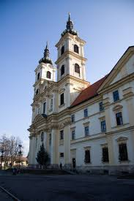
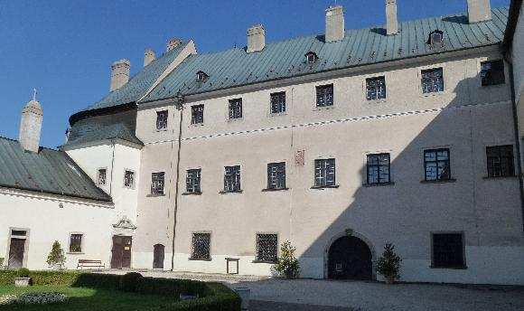
Tou naší poslední zastávkou na Slovensku je ŠAŠTÍN, přesněji však
ŠAŠTÍN–STRÁŽE. Toto městečko se může pochlubit jedinečnou bazilikou, jež je jedním z nejvýznamnějších poutních míst Slovenska.
Stíháme jenom letmou návštěvu národní baziliky Panny Marie Sedmibolestné, budované od roku 1736 (projekt M. Vépiho). Jsme tu udiveni výzdobou i monumentálností chrámu, jenž během poutí navštíví až desítky tisíc poutníků, aby se zde poklonili pozdně gotické soše patronky z r. 1564.
Tečku za úspěšným zájezdem děláme po přejezdu na Moravu při
již tradiční zastávce na večeři – v Bzenci. Spokojeni s krásným průběhem dne i chutnou večeří se v pozdních hodinách vracíme do Šumvaldu. (JK)
---------------------------------------------------------------------------------------------
ČTVRTÝ CYKLOVÝLET
V SOBOTU 16. SRPNA
Kdepak krásné počasí, o tom si cyklisté mohou nechat v sobotu leda tak zdát. Ani předpověď není vůbec optimistická. Pojede se vůbec? Jsou tací, co nevěří a musí pak stíhat skupinu „vzorňáků“, kteří vyrazili podle plánu v 8 hod. od kulturáku směr Troubelice, Pískov, Klopina.
Na židovském hřbitově v Úsově se pak sešli všichni, kdo se rozmarů počasí nebojí. Zdejší hřbitov i sousední synagóga jsou dokladem velmi dlouhého osídlení města Úsov (hebrejsky אויסא‎‎ Ojsa nebo též Asjva), židovským obyvatelstvem. Starý židovský hřbitov z 2. poloviny 15. století se nalézal severně od úsovského hradu a byl zničen během třicetileté války.
Nový židovský hřbitov zde byl založen kolem roku 1645 na kraji ghetta, které se nacházelo nad obcí ve svahu oproti zámku. Nejstarší dochované náhrobky pochází z druhé poloviny 17. stol. Mezi téměř tisíci kamennými náhrobníky jsou i pozoruhodné ukázky barokní a klasicistní tvorby. Hroby významných a učených osobností sem dodnes přitahují zasvěcené návštěvníky z domova i ciziny. Synagoga, v níž je výtvarná výstava, je nyní bohužel uzavřena.
Původní plán počítal s průjezdem přes les ve směru na Kluče. Kvůli nejistému počasí zde však volíme delší, ryze silniční trasu na Stavenici, Mohelnici a Moravičany. Za Doubravicí vjíždíme do CHKO LITOVELSKÉ POMORAVÍ k první ze staveb postavených zde v Doubravě nedaleko zámku Nové Zámky v romantickém duchu členy rodu Lichtenštejnů. Jde o Chrám přátelství, neboli TEMPL, jenž leží na levém břehu Moravy při prahu rozvodí šesti ramen řeky.
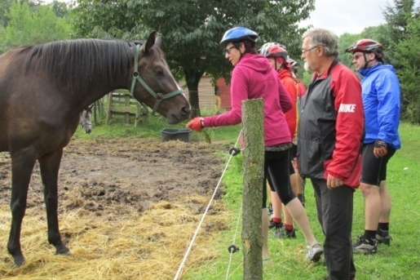
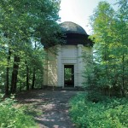
Krátce zastavujeme také u koníčků a pak už navzdory dešti a nepohodě míříme do ŘIMIC na známou a velmi vyhledávanou originální akci - na tzv. Mezinárodní mistrovství světa ve vaření kotlíkového guláše. Na hřišti za obcí vyrostlo stanové město, v němž imaginární týmy ČR, SR, Irska, V.Británie, Maďarska, Mexika, Japonska a Českého rozhlasu Olomouc svedou boj o přízeň gulášových gurmetů. K tomu vyhrává folková kapela a celá akce je také moderována. Jde o skutečně dobrý nápad. Každý si tu přijde na své. Soutěžní guláše budou až kolem 15 hod. a tak si dopřáváme výborná grilovaná kolena s pivem a vyrážíme terénem vstříc Třesínu.
Vápencový vrch TŘESÍN (345m) je dominantou celé CHKO. Jeho převážnou část pokrývají dubo-habrové lesy, v nitru vrchu vznikly erozní činností jeskyně, objevené r. 1826 - z části veřejnosti přístupné Mladečské jeskyně, známé i jako sídliště kromaňonského člověka.
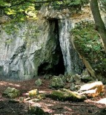
Naším cílem je ale jiné místo při úpatí Třesína. Po průjezdu kolem Řimických vyvěraček zde zastavujeme v blízkosti trojice romantických staveb. Tou první, ke které se musíme vyškrábat na vápencové bradlo, je zřícenina RYTÍŘSKÉ SÍNĚ. Kdysi okázalá napodobenina antického chrámu (jež tu sloužila panstvu pro potěchu a vyhlídky) je dnes bohužel téměř zdevastována.
Druhou atrakcí je pak volně přístupná jeskyně PODKOVA, která vznikla spojením tzv. Bočkových děr, známých také z pověstí o loupežníku Bočkovi.
Uchváceni jakousi touhou po dobrodružství, zde neodoláme a vydáváme se tento jeskynní labyrint prozkoumat.
Zkoušku odvahy tu všichni splnili. A to zde musíme zvládat orientaci v jen slabě osvětlené jeskyni, určitou klaustrofobii a také nerovný, místy bahnitý terén.
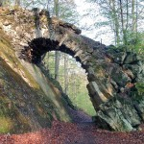
Třetí romantickou památkou je ČERTŮV MOST, často „figurující“ i v řadě místních pověstí. Fotíme si jej a přidáváme i příběh jeho zbudování. Pak sedáme na kola, okrajem Mladče a mostem nad dálnicí přejíždíme do blízkosti Nových Zámků, abychom poznávání zdejších romantických staveb zkompletovali. Zajíždíme tu proto ještě k obelisku KOMÍN.
Pak už bez dalších zastávek míříme přes Nové Zámky, lesem na Nový Dvůr, Královou, Medlov a Troubelice zpět do Šumvaldu. Cestou nás opět zastihla dešťová přeháňka a musíme se na chvíli ukrýt. Přes všechny vrtkavosti počasí se cyklovýlet vydařil. Účastníci byli díky mnohým zážitkům velmi spokojeni a ti co vydrželi až do konce si svá hrdla na závěr tradičně svlažili u Blaháků.
_____________________________________________________(JK)_
PŘIJĎTE NA VÍKEND
Letošní II. ročník BAREVNÉHO VÍKENDU je součástí projektu „Návrat k tradicím“. Jeho rozsah však název překračuje. Nejde zde jen o dva víkendové dny. DŘEVOSOCHÁNÍM je vyplněn vlastně celý týden. Za tribunou stadionu budou od pondělí do pátku řádit motorové pily. Kdo
by chtěl, může si snažení sochařů přijít prohlédnout. A že se bude na co dívat! O tom jsme se přesvědčili už na Hanušovické rychtě nebo na dřevosochání v Lázních Bludov. V sobotu a neděli se pak uskuteční aukce (dražba) hotových soch. Nechcete si také nějakou koupit?
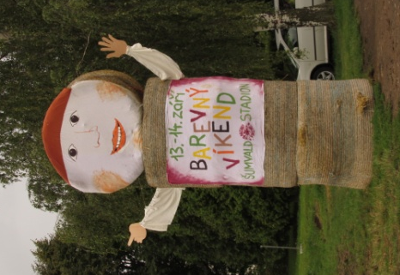
Od středy bude na stadionu k vidění výstava „Po stopách Žerotínů“a od pátečního večera tu začne neskutečně bohatý program vlastního víkendu, jenž vám na další stránce přibližuje následný plakát. Berte jej jako pozvánku nejen pro Vaši rodinu, ale i pro vzdálenější známé a příbuzné, kteří zatím možná o akci ani neví.
Pozvěte je do Šumvaldu, ať vidí, jak se umíme bavit a vezměte i děti, pro něž je připraveno po oba dny nejvíc atrakcí, včetně tvůrčích dílen.
Rozebírat zde či blíže přibližovat jednotlivá vystoupení a programové části je zbytečné. Pořadatelé doufají, že jde o natolik zajímavé a přitažlivé záležitosti, že si zde každý může vybrat podle svého gusta. Sobotní program je zaměřen převážně na vystoupení kul-turní, neděle je pak laděna spíše sportovně a technicky. Nebudou tu k vidění a poslechu jen sbory, soubory či jednotlivci (od folklóru až po keltskou muziku), ale řada vystoupení prostor před tribunou rozpohybuje a roztančí, mnohé ukázky a soutěže vás jistě pobaví a rozesmějí (což bude zvláště platit o soutěži místních družstev ve stylu Her bez hranic), uvidíte tu skvělé sportovní výkony, budou tady mistři ČR a přijede sem z Bohuňovic originální průzkumný tank. Akci navštíví dokonce sám Oneš ze Šumvaldu, aby si „ve své obci užil i zábavu“. A pokud to vydržíte po oba dny až do konce bohatého programu, můžete si mimo poslech kvalitní hudby dopřát i tanec a v závěru ohňovou šou nebo ohňostroj.
Pro úspěch celé akce bude velmi důležité počasí. Můžeme však jen doufat, že se „babí léto“ ukáže v tom nejlepším světle a program BAREVNÉHO VÍKENDU nebude kvůli jeho nepřízni nijak narušen.
Po oba dny bude zajištěno bohaté občerstvení, stánky s prodejem různého zboží, tvůrčí dílny pro děti. Rozhodně přijďte! (red)
________ KALENDÁŘ AKCÍ _____
PULCHRA SILVA V ZÁŘÍ
6. září - kombinovaný výlet na Křížový vrch: odchod pěších v 8.3o
z horního konce Šumvaldu (návaznost na bus), cykloturisté
odjíždí v 9.oo hod. od KD, autoturisté dojedou do Rudy před
kostel na 10.oo, občerstvení zajištěno, zajímavý program
---------------------------------------------------------------------------------------------
8.- 14. září - BAREVNÝ VÍKEND, součást projektu Návrat k tradicím,
pestrá a atraktivní mozaika nejrůznějších kulturních,
sportovních a technických vystoupení či ukázek
_______________________________________________________
ZPRAVODAJ PULCHRA SILVA, o.s. vydává jako pravidelnou měsíční přílohu Šumvaldských novin stejnojmenné občanské sdružení, sídlící v obci Šumvald - č. p. 17.
-------------------------------------------------------------------------------------------
Kontakty: jarda.krestyn@seznam.cz nebo fgaston@seznam.cz



